Software Reqruitments Specification

For

Sistem Pendataan Dasawisma Pada Warga Di lingkungan Rukun Tetangga
Version 1.0 approved

Prepared by
Azual Abhassy
Sabril Syahputra Septian
Rizq Very Irawan

Indraprasta University

September 2026

- Indtroduction

  - Purpose
Dokumen ini menjelaskan kebutuhan perangkat lunak Sistem Pendataan Warga Di Lingkungan Rukun Tetangga, yang digunakan untuk mengelola proses pendataan para warga yang dibantu oleh mahasiswa dan dasawisma secara digital.
Sistem ini menjadi acuan bagi pengembang, penguji, dan stakeholder dalam proses implementasi.

  - Document Conventions
Dokumen ini menggunakan penomoran FR (Functional Requirement) dan NFR (Non-Functional Requirement) untuk setiap kebutuhan. Setiap requirement harus bersifat unik, terukur, dan dapat diuji.

  - Intended Audience and Reading Suggestions
Dokumen ini ditujukan untuk:
- Developer sistem
- Ketua dan Pengurus RT
- Warga
- Tester QA
- Admin sistem

  - Product Scope
Sistem ini merupakan aplikasi berbasis web untuk pendataan warga yang mencakup:
- Pendataan identitas warga dan kartu keluarga (KK)
- Pencatatan mutasi warga (pindah masuk, pindah keluar, kelahiran, kematian)
- Rekapitulasi dan pelaporan data kependudukan ke tingkat RW/Kelurahan
- Penerbitan surat pengantar berbasis data warga
Sistem bertujuan meningkatkan akurasi, kecepatan, dan transparansi proses administrasi kependudukan di tingkat RT.

  - Reference
- IEEE 29148: Systems and Software Engineering Requirements
- Sommerville, Software Engineering
- Pressman, Software Engineering: A Practitioner's Approach
- Template SRS Karl Wiegers
- Peraturan Menteri Dalam Negeri terkait Administrasi Kependudukan

2. Reference
2.1 Product Perspective
Sistem ini merupakan aplikasi berbasis web yang berdiri sendiri (standalone), dirancang untuk digunakan oleh pengurus RT dalam mengelola data warga secara digital, menggantikan pencatatan manual berbasis buku induk dan berkas kertas.
2.2 Product Functions
- Manajemen data warga dan kartu keluarga
- Pencatatan mutasi kependudukan
- Pencarian dan filter data warga
- Pembuatan surat pengantar otomatis
- Rekapitulasi statistik warga (jumlah, usia, jenis kelamin, pekerjaan)
- Ekspor laporan ke PDF/Excel untuk pelaporan ke RW/Kelurahan

2.3 User Classes and Characteristics
Kelas Pengguna | Karakteristik
Ketua RT | Memiliki akses penuh (admin); mengelola data warga, memverifikasi mutasi, dan menerbitkan surat.
Sekretaris RT | Melakukan input dan pemutakhiran data warga sehari-hari.
Warga | Mengajukan permohonan perubahan data atau surat pengantar secara mandiri.
Ketua RW | Menerima laporan rekapitulasi data dari beberapa RT di wilayahnya.

2.4 Operating Environment
- Aplikasi web, dapat diakses melalui browser (Chrome, Firefox, Edge, Safari)
- Mendukung akses melalui perangkat desktop maupun mobile (responsive design)
- Server berjalan pada lingkungan berbasis cloud atau on-premise sesuai kebutuhan RT

2.5 Design and Implementation Constraints
- Data warga bersifat rahasia dan harus mematuhi ketentuan perlindungan data pribadi
- Sistem harus dapat diakses oleh pengguna dengan literasi digital yang beragam
- Keterbatasan infrastruktur internet di beberapa wilayah RT

2.6 Assumptions and Dependencies
- Pengurus RT memiliki perangkat dan koneksi internet yang memadai
- Data awal warga tersedia dari sumber existing (buku induk RT atau data Kelurahan)
- Sistem bergantung pada layanan penyimpanan basis data dan hosting yang stabil

3. External Interface Requirements
3.1 User Interfaces
Antarmuka pengguna berupa dashboard web yang menampilkan ringkasan data warga, formulir input/edit data, serta menu laporan. Desain antarmuka menggunakan prinsip kesederhanaan agar mudah digunakan oleh pengurus RT dengan latar belakang teknis yang beragam.

3.2 Hardware Interfaces
Sistem tidak memerlukan perangkat keras khusus, cukup menggunakan komputer, laptop, atau smartphone dengan akses internet.

3.3 Software Interfaces
- Web browser (client side)
- Basis data (mis. MySQL/PostgreSQL) untuk penyimpanan data warga
- Layanan ekspor dokumen (PDF/Excel generator)

3.4 Communications Interfaces
Komunikasi data menggunakan protokol HTTPS untuk memastikan keamanan transmisi data warga antara client dan server.

4. System Features (Functional Requirements)
4.1 Manajemen Data Warga
ID | Requirement | Prioritas | Sumber
FR-01 | Sistem harus dapat menyimpan data identitas warga (NIK, nama, tempat/tanggal lahir, jenis kelamin, status perkawinan, pekerjaan, alamat). | Tinggi | Ketua RT
FR-02 | Sistem harus dapat mengelompokkan warga berdasarkan Kartu Keluarga (KK). | Tinggi | Ketua RT
FR-03 | Sistem harus menyediakan fitur tambah, ubah, dan hapus data warga oleh admin. | Tinggi | Sekretaris RT
FR-04 | Sistem harus dapat melakukan pencarian dan penyaringan (filter) data warga berdasarkan nama, alamat, atau RT/RW. | Sedang | Sekretaris RT

4.2 Pencatatan Mutasi Warga
ID | Requirement | Prioritas | Sumber
FR-05 | Sistem harus dapat mencatat mutasi warga pindah masuk beserta dokumen pendukung. | Tinggi | Ketua RT
FR-06 | Sistem harus dapat mencatat mutasi warga pindah keluar. | Tinggi | Ketua RT
FR-07 | Sistem harus dapat mencatat peristiwa kelahiran dan kematian warga. | Sedang | Ketua RT
FR-08 | Sistem harus menyimpan riwayat perubahan data (audit trail) untuk setiap mutasi. | Sedang | Tim Pengembang

4.3 Layanan Surat dan Permohonan Warga
ID | Requirement | Prioritas | Sumber
FR-09 | Sistem harus memungkinkan warga mengajukan permohonan surat pengantar secara daring. | Sedang | Warga
FR-10 | Sistem harus dapat menghasilkan surat pengantar dalam format PDF berdasarkan data warga yang tersimpan. | Tinggi | Ketua RT
FR-11 | Sistem harus mengirimkan notifikasi status permohonan kepada warga. | Rendah | Warga

4.4 Rekapitulasi dan Pelaporan
ID | Requirement | Prioritas | Sumber
FR-12 | Sistem harus dapat menampilkan statistik jumlah warga berdasarkan usia, jenis kelamin, dan pekerjaan. | Sedang | Ketua RT
FR-13 | Sistem harus dapat mengekspor rekapitulasi data warga ke format PDF/Excel untuk dilaporkan ke RW/Kelurahan. | Tinggi | Ketua RW
FR-14 | Sistem harus menyediakan dashboard ringkasan jumlah KK dan jiwa per RT. | Sedang | Ketua RT

5. Non-Functional Requirements
5.1 Performance Requirements
ID | Requirement | Prioritas | Sumber
NFR-01 | Sistem harus mampu menampilkan hasil pencarian data warga dalam waktu kurang dari 3 detik. | Tinggi | Tim Pengembang
NFR-02 | Sistem harus mampu menangani data hingga 1.000 warga per RT tanpa penurunan performa signifikan. | Sedang | Tim Pengembang

5.2 Security Requirements
ID | Requirement | Prioritas | Sumber
NFR-03 | Sistem harus menerapkan autentikasi (login) untuk setiap pengguna sesuai peran (role-based access). | Tinggi | Tim Pengembang
NFR-04 | Data pribadi warga harus dienkripsi saat disimpan dan ditransmisikan. | Tinggi | Tim Pengembang
NFR-05 | Sistem harus mencatat log akses dan perubahan data untuk keperluan audit. | Sedang | Tim Pengembang

5.3 Usability Requirements
ID | Requirement | Prioritas | Sumber
NFR-06 | Antarmuka sistem harus dapat digunakan oleh pengguna tanpa latar belakang teknis dengan pelatihan minimal. | Tinggi | Ketua RT
NFR-07 | Sistem harus mendukung tampilan responsif pada perangkat mobile. | Sedang | Sekretaris RT

5.4 Reliability & Availability
ID | Requirement | Prioritas | Sumber
NFR-08 | Sistem harus tersedia (uptime) minimal 99% dalam sebulan. | Sedang | Tim Pengembang
NFR-09 | Sistem harus melakukan backup data secara berkala (harian). | Tinggi | Tim Pengembang

6. Other Requirements
- Sistem harus mematuhi ketentuan perlindungan data pribadi sesuai regulasi yang berlaku di Indonesia.
- Sistem harus menyediakan mekanisme hak akses berjenjang: Admin (Ketua/Sekretaris RT), dan Warga.
- Dokumen ini dapat direvisi sesuai kebutuhan pengembangan lebih lanjut.

Analisis dan Diagram Use Case
Sistem Pendataan Dasawisma Pada Warga di Lingkungan Rukun Tetangga (SRS versi 1.0)
1. Ringkasan analisis
Dokumen SRS ini mendefinisikan aplikasi web untuk pendataan warga tingkat RT dengan 4 aktor (Ketua RT, Sekretaris RT, Warga, Ketua RW), 14 kebutuhan fungsional (FR-01 sampai FR-14), dan 9 kebutuhan non-fungsional (NFR-01 sampai NFR-09). Dari kebutuhan tersebut dan deskripsi kelas pengguna (bagian 2.3) diturunkan 15 use case.
2. Deskripsi aktor
Aktor | Peran di sistem
Ketua RT | Admin penuh: memverifikasi mutasi, menerbitkan surat, melihat statistik dan riwayat, mengekspor laporan. Mewarisi seluruh hak Sekretaris RT.
Sekretaris RT | Input dan pemutakhiran data warga, KK, serta mutasi sehari-hari.
Warga | Mengajukan surat pengantar dan perubahan data, menerima notifikasi status permohonan.
Ketua RW | Menerima rekapitulasi data kependudukan dari RT.

3. Diagram use case
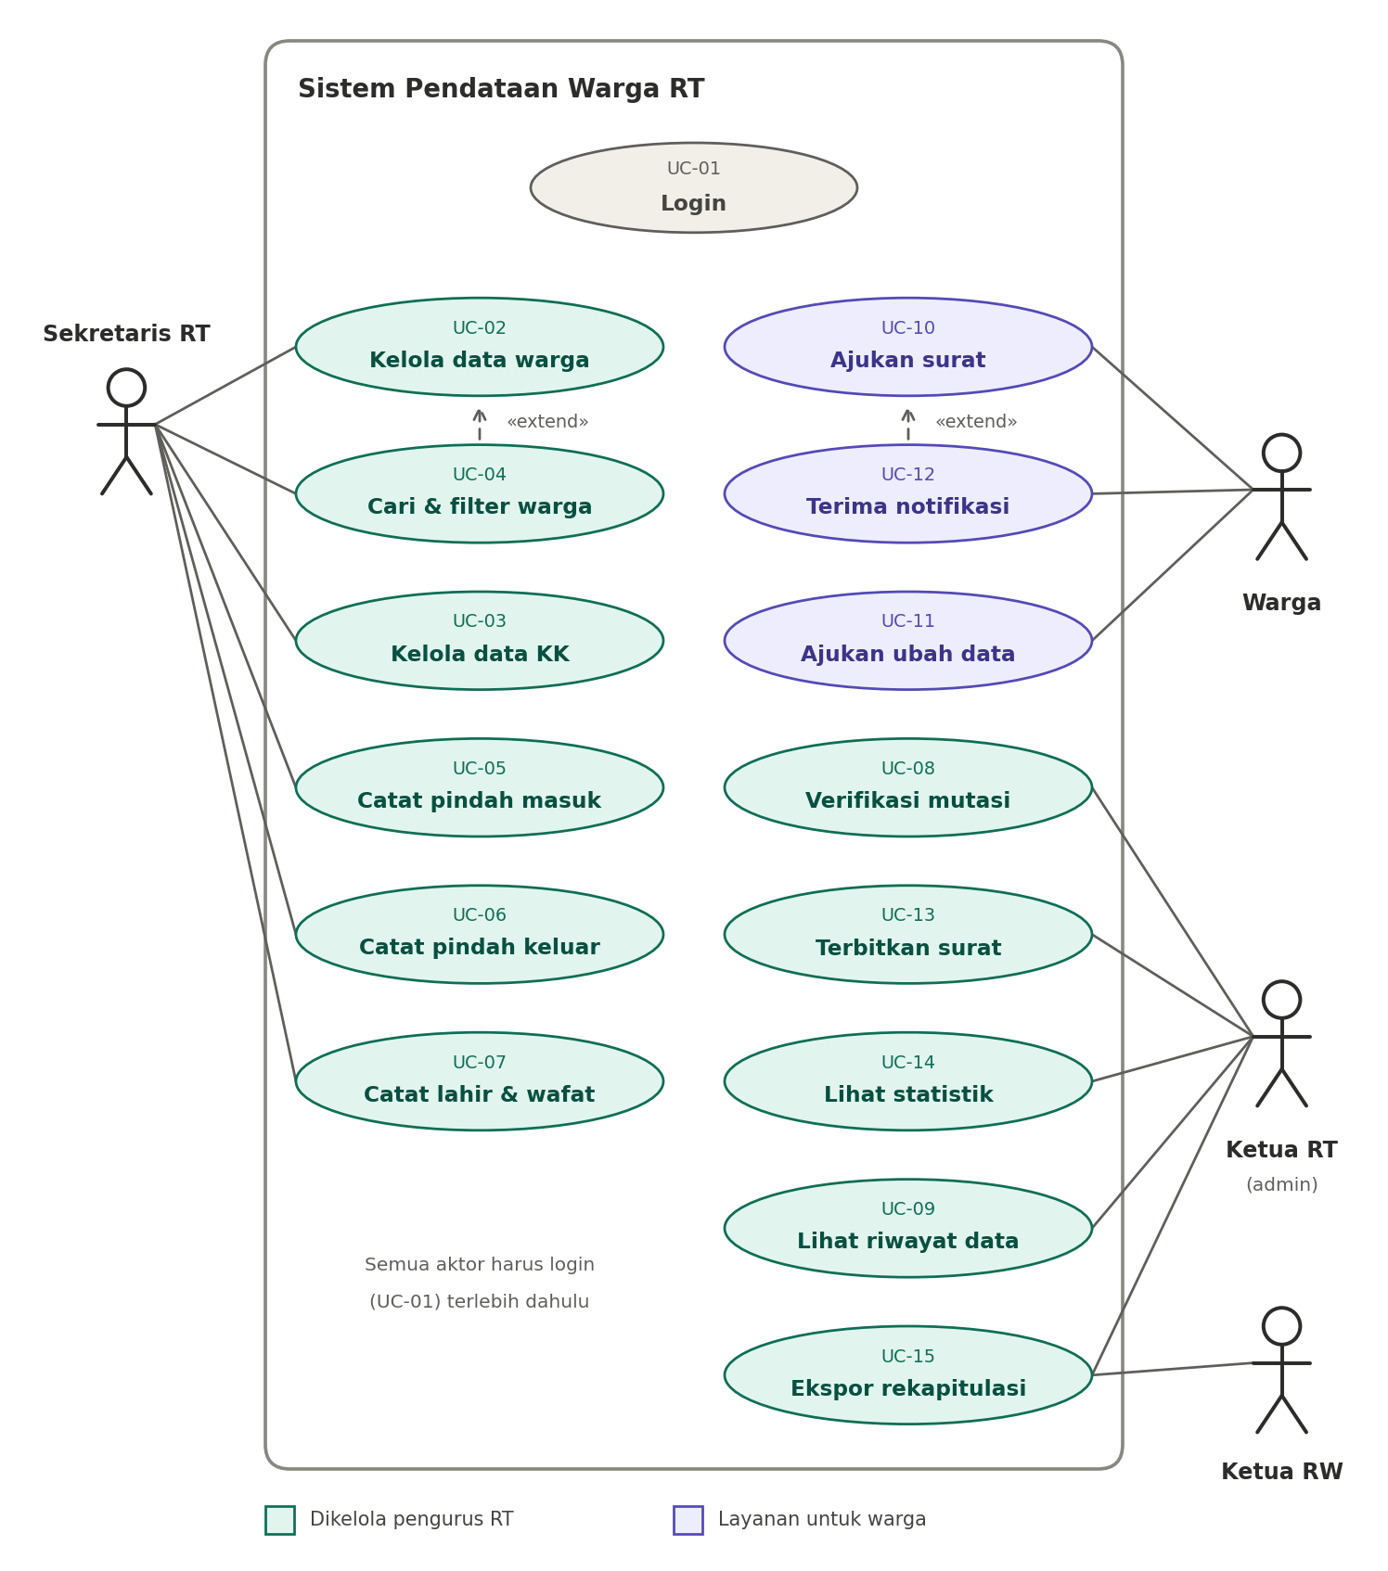

4. Tabel deskripsi use case
ID | Use case | Aktor | Deskripsi | Prakondisi | Pascakondisi | Sumber
UC-01 | Login | Semua aktor | Pengguna masuk dengan akun; hak akses ditentukan oleh peran. | Akun sudah terdaftar | Pengguna masuk ke dashboard sesuai perannya | NFR-03
UC-02 | Kelola data warga | Sekretaris RT, Ketua RT | Menambah, mengubah, dan menghapus data identitas warga (NIK, nama, tempat/tanggal lahir, jenis kelamin, status perkawinan, pekerjaan, alamat). | Sudah login | Data warga tersimpan atau diperbarui | FR-01, FR-03
UC-03 | Kelola data KK | Sekretaris RT, Ketua RT | Mengelompokkan warga ke dalam Kartu Keluarga. | Sudah login; data warga sudah ada | Warga terhubung ke KK-nya | FR-02
UC-04 | Cari dan filter warga | Sekretaris RT, Ketua RT | Mencari dan menyaring warga berdasarkan nama, alamat, atau RT/RW; hasil tampil kurang dari 3 detik. Extend dari UC-02. | Sudah login | Daftar hasil pencarian tampil | FR-04, NFR-01
UC-05 | Catat pindah masuk | Sekretaris RT, Ketua RT | Mencatat warga pindah masuk beserta dokumen pendukung. | Sudah login; dokumen pendukung tersedia | Mutasi tercatat, menunggu verifikasi | FR-05 (ID kosong di dokumen)
UC-06 | Catat pindah keluar | Sekretaris RT, Ketua RT | Mencatat warga yang pindah keluar. | Sudah login; warga terdaftar | Mutasi tercatat, menunggu verifikasi | FR-06
UC-07 | Catat lahir dan wafat | Sekretaris RT, Ketua RT | Mencatat peristiwa kelahiran dan kematian warga. | Sudah login | Peristiwa tercatat, data KK diperbarui | FR-07
UC-08 | Verifikasi mutasi | Ketua RT | Memeriksa lalu menyetujui atau menolak mutasi yang diinput. | Ada mutasi berstatus menunggu | Data warga diperbarui jika disetujui | Bagian 2.3 (belum ada FR)
UC-09 | Lihat riwayat perubahan | Ketua RT | Melihat jejak audit setiap perubahan data dan mutasi. | Sudah login | Riwayat perubahan tampil | FR-08, NFR-05
UC-10 | Ajukan surat | Warga | Mengajukan permohonan surat pengantar secara daring. | Sudah login; data warga terdaftar | Permohonan masuk ke Ketua RT | FR-09
UC-11 | Ajukan ubah data | Warga | Mengajukan permohonan perubahan data pribadi. | Sudah login | Permohonan masuk untuk diproses pengurus | Bagian 2.3 (belum ada FR)
UC-12 | Terima notifikasi | Warga | Menerima pemberitahuan status permohonan. Extend dari UC-10. | Warga sudah mengajukan permohonan | Status permohonan diterima warga | FR-11
UC-13 | Terbitkan surat | Ketua RT | Memproses permohonan dan menghasilkan surat pengantar PDF dari data warga. | Ada permohonan surat | Surat PDF terbit, status permohonan berubah | FR-10
UC-14 | Lihat statistik dan dashboard | Ketua RT | Melihat jumlah warga menurut usia, jenis kelamin, pekerjaan, serta ringkasan KK dan jiwa per RT. | Sudah login | Statistik dan dashboard tampil | FR-12, FR-14
UC-15 | Ekspor rekapitulasi | Ketua RT, Ketua RW | Mengekspor rekap data ke PDF/Excel untuk dilaporkan ke RW/Kelurahan. | Data warga tersedia | File laporan dihasilkan dan diterima RW | FR-13

5. Temuan dari analisis dokumen
- FR-05 kosong. Baris "pindah masuk" di tabel 4.2 tidak punya ID. Diasumsikan sebagai FR-05.
- Ada use case tanpa FR. Verifikasi mutasi dan permohonan perubahan data hanya disebut di deskripsi kelas pengguna (2.3). Keduanya ditambahkan sebagai UC-08 dan UC-11 dan sebaiknya dibuatkan FR-nya.
- Hak akses Ketua RW belum jelas. Ketua RW terdaftar sebagai kelas pengguna, tetapi bagian 6 hanya menyebut dua tingkat hak akses (Admin dan Warga). Perlu diputuskan apakah RW login sendiri atau hanya menerima file laporan.
- Dasawisma dan mahasiswa tidak punya aktor. Bagian 1.1 menyebut pendataan dibantu mahasiswa dan dasawisma, tetapi keduanya tidak muncul di kelas pengguna. Judul memakai "Dasawisma", padahal fungsinya lebih ke administrasi kependudukan RT.
- Hak hapus data ambigu. FR-03 menyebut "oleh admin", tetapi sumbernya Sekretaris RT. Belum jelas apakah Sekretaris boleh menghapus data.
- Kesalahan penulisan. Judul bab 2 tertulis "Reference" (seharusnya Overall Description), dan ada typo "Reqruitments" serta "Indtroduction" di bagian awal.

1. Activity Diagram dan Sequence Diagram
1.1 Tujuan
Dokumen ini melengkapi SRS Sistem Pendataan Dasawisma Pada Warga di Lingkungan Rukun Tetangga dengan pemodelan perilaku sistem berupa activity diagram dan sequence diagram. Diagram diturunkan dari 15 use case (UC-01 sampai UC-15) pada bagian analisis dan diagram use case di SRS.

1.2 Cakupan
Pemodelan difokuskan pada tiga alur inti yang mewakili pola interaksi utama sistem. Use case lain mengikuti pola yang serupa dan dapat ditambahkan pada revisi berikutnya.
No | Alur | Use case | Aktor
1 | Login | UC-01 | Semua aktor
2 | Pencatatan dan verifikasi pindah masuk | UC-05, UC-08, UC-09 | Sekretaris RT, Ketua RT
3 | Permohonan dan penerbitan surat pengantar | UC-10, UC-13, UC-12 | Warga, Ketua RT

Alur pindah keluar (UC-06) serta kelahiran dan kematian (UC-07) memakai pola yang sama dengan alur nomor 2. Alur permohonan perubahan data (UC-11) memakai pola yang sama dengan alur nomor 3.

1.3 Notasi
- Activity diagram: memakai swimlane per aktor. Lingkaran hitam adalah titik awal, lingkaran dengan cincin adalah titik akhir, belah ketupat adalah keputusan, dan persegi bersudut tumpul adalah aktivitas.
- Sequence diagram: garis penuh adalah pesan permintaan dan garis putus-putus adalah respons. Fragmen alt menunjukkan alternatif alur berdasarkan kondisi yang ditulis dalam kurung siku.
- Sistem web: antarmuka dan server aplikasi digambarkan sebagai satu lifeline agar diagram tetap ringkas. Basis data dipisahkan karena menjadi tempat penyimpanan data warga.

2. Alur Login (UC-01)
Login menjadi prasyarat hampir seluruh use case lain (NFR-03). Hak akses ditentukan oleh peran pengguna: Ketua RT, Sekretaris RT, atau Warga.

2.1 Activity diagram login
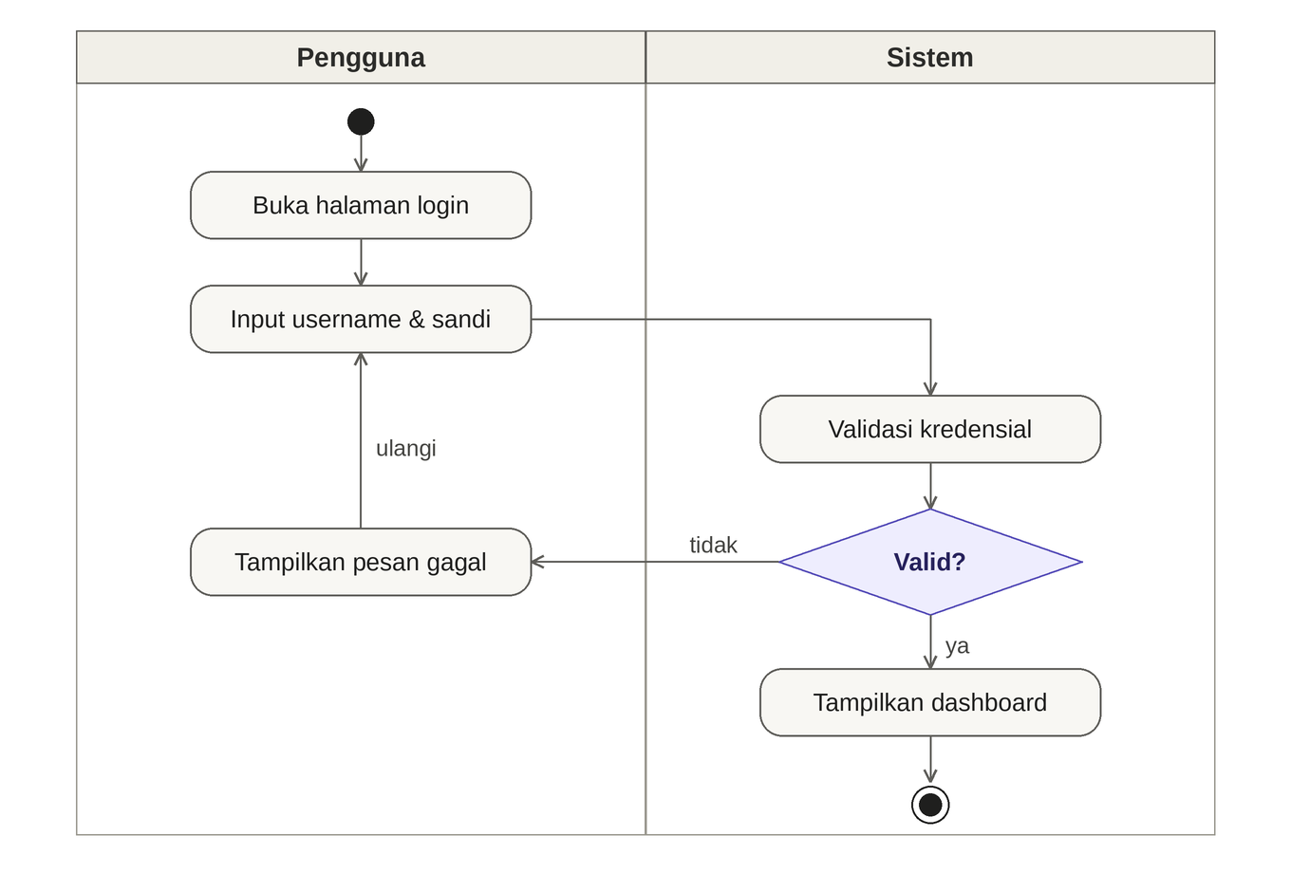
Gambar 1. Activity diagram login
Pengguna membuka halaman login dan memasukkan username serta sandi. Sistem memvalidasi kredensial. Jika valid, sistem menampilkan dashboard sesuai peran. Jika tidak valid, sistem menampilkan pesan gagal dan pengguna mengulangi input.

2.2 Sequence diagram login
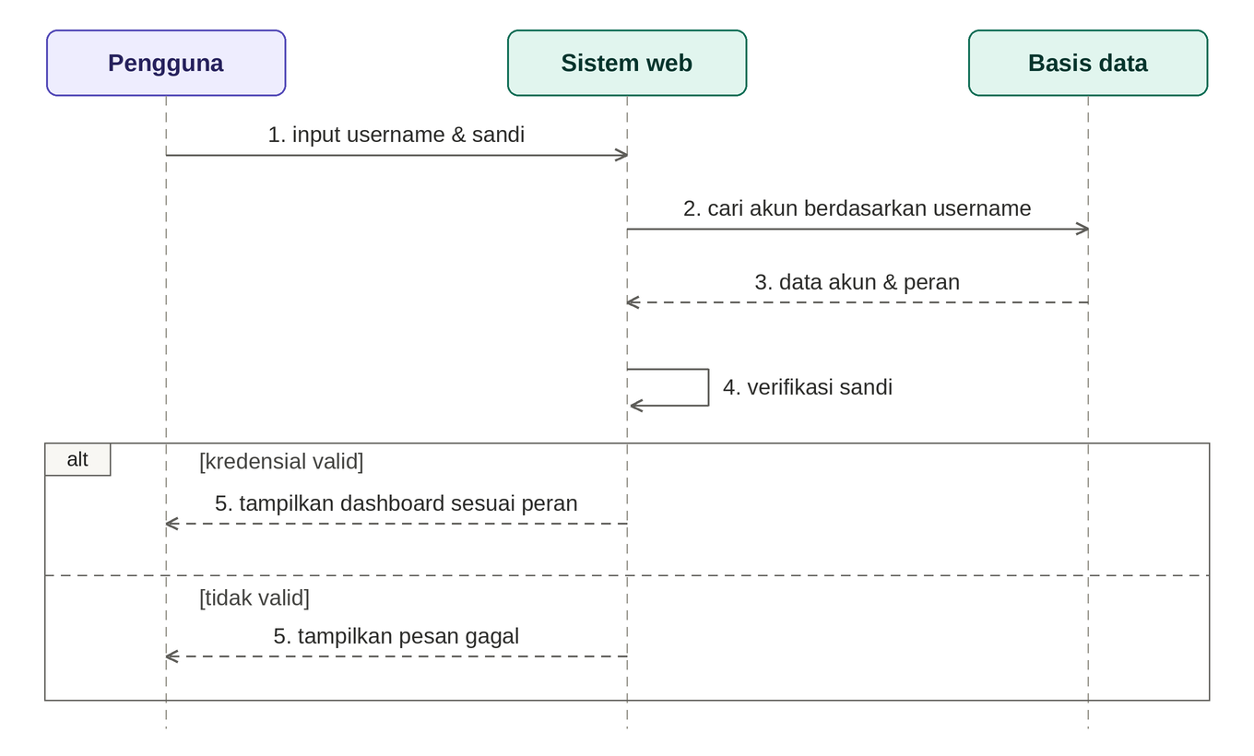
Gambar 2. Sequence diagram login
Sistem web mengambil data akun dan peran dari basis data, lalu memverifikasi sandi. Fragmen alt memisahkan dua hasil: dashboard sesuai peran untuk kredensial valid, atau pesan gagal untuk kredensial tidak valid. Seluruh komunikasi berjalan lewat HTTPS sesuai bagian 3.4 SRS.

